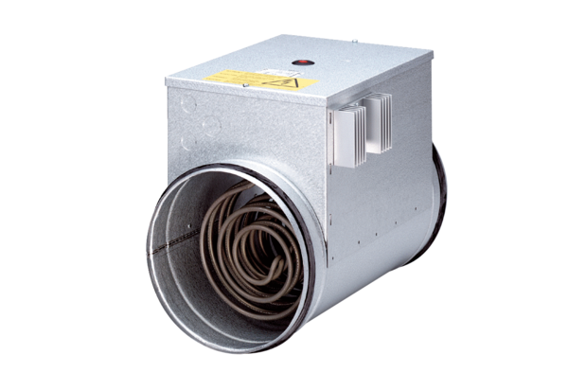Elektrický ohřívač vzduchu s regulací DRH 31-12 RObsah dodávky: 1 kusSortiment: C
Typové číslo: 0082.0146Výrobce: MAICO

